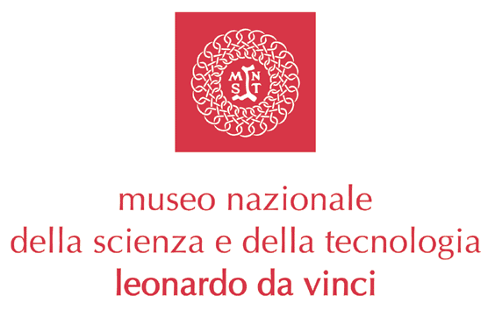

MUSEOWEEKEND
FA’ LA COSA GIUSTA!

Sabato 12 e domenica 13 aprile
dalle 9.30 alle 18.30
Museo Nazionale della Scienza e della Tecnologia “Leonardo da Vinci”

Il Museo Nazionale della Scienza e della Tecnologia Leonardo da Vinci aderisce all’iniziativa FA’ LA COSA GIUSTA!, la fiera del consumo critico e degli stili di vita sostenibili, che si svolge da venerdì 11 a domenica 13 aprile 2008 presso FieraMilanoCity.

Al Museo sarà possibile visitare la nuova sezione interattiva Ciclo di vita dei prodotti, realizzata in partnership con Amsa e inaugurata a dicembre 2007.
La sezione è dedicata alle diverse fasi del ciclo di vita di un prodotto: progettazione, produzione, distribuzione, uso e dismissione. Invita a riflettere sulle conseguenze dei nostri stili di vita e delle nostre scelte di consumo.

Inoltre, in occasione di “Fa’ la cosa giusta!”, nei laboratori interattivi del Museo sarà possibile svolgere numerose attività dedicate ai materiali (ogni percorso ha una durata di 45 minuti circa).

Nell’i.lab Carta sono previsti due percorsi:
- Facciamo la carta. Esploriamo il ciclo di produzione della carta, dalla cellulosa al foglio di carta e dal foglio di carta al foglio riciclato. (dai 3 anni; sabato ore 15.00 e 17.00 – domenica ore 11.00, 14.00 e 16.00).
- Origami. Sperimentiamo le pieghe base della tecnica origami per creare figure artistiche (dai 5 anni; sabato ore 14.00 e 16.00 – domenica ore 10.00, 12.00, 15.00 e 17.00).

Nell’i.lab Metalli sono in programma altri tre percorsi:
- Metalli di tutti i giorni. Scopriamo la vera natura del metallo per capire come utilizzarlo nella vita di tutti i giorni (dai 9 anni; sabato ore 16.00 – domenica ore 12.00 e 16.00).
- Gioielli semipreziosi. Fabbrichiamo insieme monili di rame (dai 7 anni; sabato ore 14.00 – domenica ore 10.00 e 14.00).
- Coniamo una moneta. Sperimentiamo la tecnica della fusione per produrre monete di stagno (dai 6 anni; sabato ore 15.00 e 17.00 – domenica ore 11.00, 15.00 e 17.00).

Infine, come per tutti i weekend, il programma del Museo prevede altre attività:
- percorsi nei laboratori interattivi i.lab Leonardo, i.lab Bolle di sapone, i.lab Internet&Multimedia;
- visite guidate alla Galleria Leonardo e ai Trasporti Ferroviari e Navali;
- animazioni teatrali.

Le attività sono incluse nel biglietto d’ingresso e sono prenotabili solo sul posto, all’infopoint del Museo, il giorno della visita fino a esaurimento posti.

Il programma completo è consultabile sul sito www.museoscienza.org.

Presentando il coupon di “Fa’ la cosa giusta!” sarà possibile acquistare il biglietto d’ingresso al Museo a 3 € (anziché 8 €).

Informazioni: T 02 48 5551 | info@museoscienza.it | www.museoscienza.org

